BUPATI GUNUNGKIDUL

Nomor | : | Wonosari, Juli 2019
Sifat | : Penting
Lampiran | : 1 (satu) bendel
Perihal | : Petunjuk Teknis Penyusunan RKPDesa Tahun 2020 | Kepada Yth. :  1. Saudara Camat  se-Kabupaten Gunungkidul  2. Saudara Kepala Desa  se-Kabupaten Gunungkidul  3. Saudara Ketua BPD  se-Kabupaten Gunungkidul
di
Tempat

SURAT EDARAN

Berdasarkan ketentuan Undang-Undang Nomor 6 Tahun 2014 tentang Desa beserta peraturan pelaksanaannya, setiap tahun Pemerintah Desa wajib menyusun Rencana Kerja Pemerintah Desa (RKPDesa) yang merupakan penjabaran Rencana Pembangunan Jangka Menengah Desa (RPJMDesa) sebagai satu-satunya dokumen perencanaan di desa. Untuk melaksanakan ketentuan tersebut, dalam rangka penyusunan RKPDesa Tahun 2020 disampaikan hal-hal sebagai berikut :
1. RKPDesa Tahun 2020 disusun dengan tahapan sebagai berikut :
a. Musyawarah Desa (Musdes) RKPDesa.
Dilaksanakan oleh Badan Permusyawaratan Desa (BPD) untuk mencermati ulang dan menyepakati hasil pencermatan dokumen RPJMDesa, serta membentuk Tim Verifikasi sesuai dengan jenis kegiatan dan keahlian yang dibutuhkan, paling lambat minggu II bulan Juli 2019.
b. Penyusunan Rancangan RKPDesa.
Disusun oleh Tim Penyusun Rancangan RKPDesa yang dibentuk oleh Kepala Desa paling lambat Minggu I bulan Agustus 2019.
c. Musyawarah Perencanaan Pembangunan Desa (Musrenbangdes) RKPDesa.
Dilaksanakan oleh pemerintah desa untuk membahas Rancangan RKPDesa paling lambat minggu III bulan Agustus 2019.

d. Penyusunan Rancangan Akhir RKPDesa.
Rancangan Akhir RKPDesa paling lambat diselesaikan minggu IV bulan Agustus 2019 setelah pelaksanaan Musrenbang desa.
e. Penetapan RKPDesa.
RKPDesa ditetapkan dengan Peraturan Desa setelah dilaksanakan pembahasan bersama antara Pemerintah Desa dengan BPD, paling lambat minggu IV bulan September 2019.
2. Petunjuk teknis Musdes, Musrenbangdes, dan penyusunan RKPDesa secara lengkap seperti dalam Lampiran sebagai bagian tidak terpisahkan dari Surat Edaran ini.
Untuk memastikan RKPDesa Tahun 2020 dapat ditetapkan sesuai jadwal yang telah ditentukan, diminta agar seluruh Camat, Kepala Desa, dan Ketua BPD segera menindaklanjuti Surat Edaran ini.
Demikian untuk menjadikan perhatian dan agar dilaksanakan sebagaimana mestinya.

BUPATI GUNUNGKIDUL,

BADINGAH

Tembusan Surat Edaran ini disampaikan kepada Yth.:
1.Kepala Biro Tata Pemerintahan Setda DIY;
2. Inspektur Daerah Kabupaten Gunungkidul;
3.Kepala BAPPEDA Kabupaten Gunungkidul;
4.Kepala DP3AKBPM&D Kabupaten Gunungkidul.

Alamat : Jl. Brigjen Katamso No. 1 Wonosari, Gunungkidul Telp. (0274) 391006 Kode Pos 55812

PETUNJUK TEKNIS
MUSYAWARAH DESA, MUSYAWARAH PERENCANAAN PEMBANGUNAN DESA DAN PENYUSUNAN
RENCANA KERJA PEMERINTAH DESA
TAHUN 2020

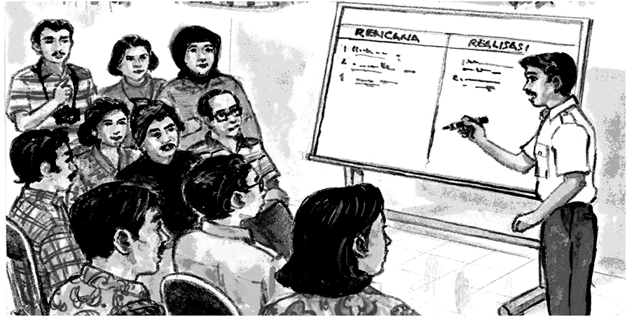

PEMERINTAH KABUPATEN GUNUNGKIDUL
TAHUN 2019

